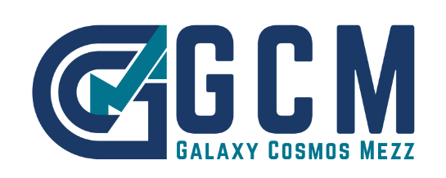

*Λευκωσία, 3 Νοεμβρίου 2022*

**Ανακοίνωση**

**Γνωστοποίηση δικαιωμάτων ψήφου**

Η «Galaxy Cosmos Mezz PLC» («η Εταιρεία») ενημερώνει, κατ΄ εφαρμογή του άρθρου 14 των Κανόνων Λειτουργίας της Εναλλακτικής Αγοράς, όπως ισχύει, και κατόπιν της από 2 Νοεμβρίου 2022 σχετικής γνωστοποίησης του Ταμείου Χρηματοπιστωτικής Σταθερότητας, ότι το τελευταίο κατέχει άμεσα από την 31 Οκτωβρίου 2022, (ημερομηνία έναρξης διαπραγμάτευσης των μετοχών της Εταιρείας στη γενική κατηγορία της Εναλλακτικής Αγοράς ΕΝ.Α. PLUS), 7.819.937 κοινές ονομαστικές μετά ψήφου μετοχές ονομαστικής αξίας €0,27 η κάθε μία, ήτοι ποσοστό 9,00% επί του συνόλου των 86.194.164 κοινών μετοχών και δικαιωμάτων ψήφου της Εταιρείας.